**PROYECTO INTEGRADOR MÓDULO 1**

Alumna: Mariana Mabel Gil

**PI 1 PASAJE DE DATOS**

Luego de pasar los datos de los archivos .csv a Microsoft Sql Server quedó el siguiente esquema:

Detalle de las columnas:

El diagrama quedó así:

Luego hice el mismo proceso en MySql

**PREENTREGA 2**-- PI 2

-- a) ¿Cuáles fueron los 5 productos más vendidos (por cantidad total),

-- y cuál fue el vendedor que más unidades vendió de cada uno?

En MySql tardó 24,875 segundos:

En Microsoft SQL Server tardó 13 segundos:

Estos son los 5 productos más vendidos ordenados en forma descendente por la cantidad vendida, y se obtuvo a la derecha el vendedor que más vendió cada uno de esos productos con una columna con la cantidad vendida por ese vendedor.

-- b) ¿Hay algún vendedor que aparece más de una vez como el que más vendió un producto?

En MySql tardó 32 segundos:

En Sql Server tardó 20 segundos:

Hay un vendedor que aparece 2 veces como el que más vendió un producto y es Devo Brewer.

-- c) ¿Algunos de estos vendedores representan más del 10% de la ventas de este producto?

En MySql tardó 65 segundos:

En Microsoft SQL Server tardó 35 segundos:

No, ninguno de los vendedores representan más del 10 % del total de las ventas de ese producto. Todos vendieron aproximadamente el 5%.

-- d) Entre los 5 productos más vendidos, ¿cuántos clientes únicos compraron cada uno y

qué proporción representa sobre el total de clientes?

En MySql tardó 56 segundos:

En Microsoft SQL Server tardó 13 segundos:

En todos los casos la proporción de clientes que compraron los 5 productos más vendidos es aproximadamente el 14% sobre el total de clientes.

PI 3

-- a) ¿A qué categorías pertenecen los 5 productos más vendidos

-- y qué proporción representan dentro del total de unidades vendidas de su categoría?

-- Utiliza funciones de ventana para comparar la relevancia de cada producto dentro de su propia categoría.

En MySql tardó 62 segundos:

En Microsoft SQL Server tardó 2 segundos

En todos los casos los productos más vendidos representan aproximadamente un 2% de las ventas dentro de su propia categoría.

-- b) ¿Cuáles son los 10 productos con mayor cantidad de unidades vendidas en todo el catálogo

-- y cuál es su posición dentro de su propia categoría?

-- Utiliza funciones de ventana para identificar el ranking de cada producto en su categoría.

-- Luego, analiza si estos productos son también los líderes dentro de sus categorías

-- o si compiten estrechamente con otros productos de alto rendimiento.

-- ¿Qué observas sobre la concentración de ventas dentro de algunas categorías?

En MySQL tardó 46 segundos:

En Microsoft SQL Server tardó 3 segundos:

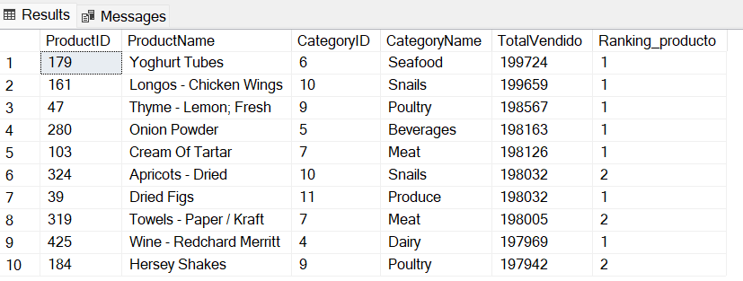

El 70% de los productos más vendidos están también en el primer lugar en el ranking de su categoría, y el 30% en el segundo lugar.